第一次面谈记录

小秘书：韩梦虞

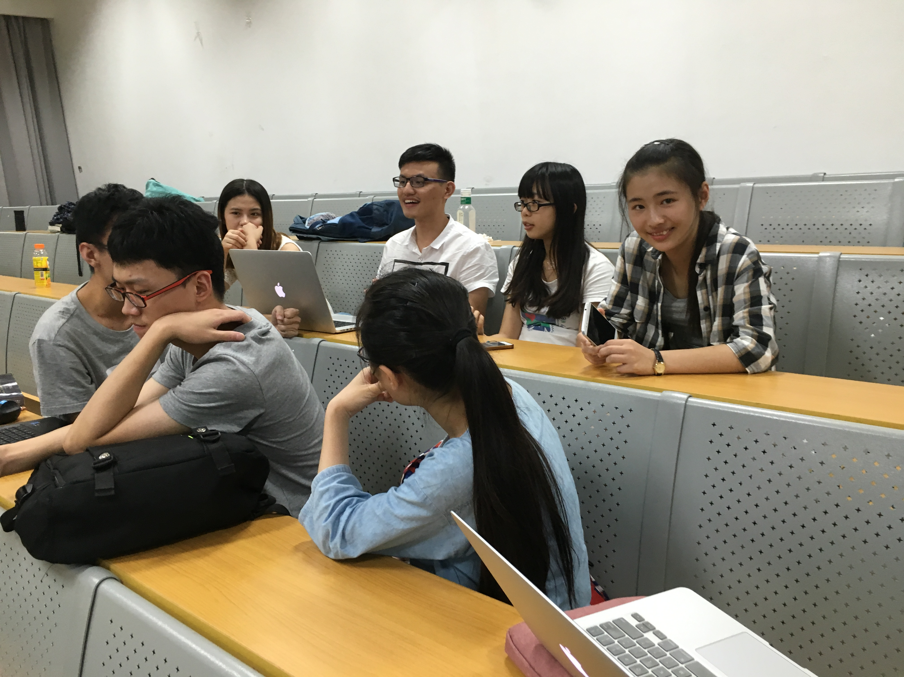

理想中的用户：

1）学生－团委成员、学生会成员、社团社长、社团成员

老师－审批老师＝报销老师、管教室的老师

理想中的原型网站

贴吧＋tower＋教务网＋空间+小百合＋图书馆借教室

用户面谈：

提交、审批、报销

1. 讨论点一：

简化办活动的流程（学生的策划、进度对于老师是透明的，报销变成状态确认）

＝》老师查看进度；学生上传文档，报销金额；教室管理系统：老师可以批准是否提交。

2 讨论点二：类似tower的（大社团）团队管理－部长、PM、部员有不同的权限。

* 活动发布－进度条（PM－拉人＋时间线DDL＋内容，PM管理进度）

3. 讨论点三：社团展示－简介＋社长＋公告＋活动（详情）

＊ 活动的宣传性语言（可编辑，维护）